北京邮电大学  数据结构课程设计 | 产品名称 | 产品版本 | 密级
北京邮电大学  数据结构课程设计 | 旅行模拟查询系统 | V1.0 | 公开
北京邮电大学  数据结构课程设计 | 定稿日期： 2020年7月7日 |  | 共 17 页



旅行模拟查询系统V1.0

各模块设计说明

文 档 作 者： 蒋潇逸
学 院 ： 计算机学院
专 业 ： 计算机类
班 级 ： 2018211309
指 导 教 师 ： 张海旸老师

1以对话框形式添加乘客模块
  - 对话框的UI界面设计

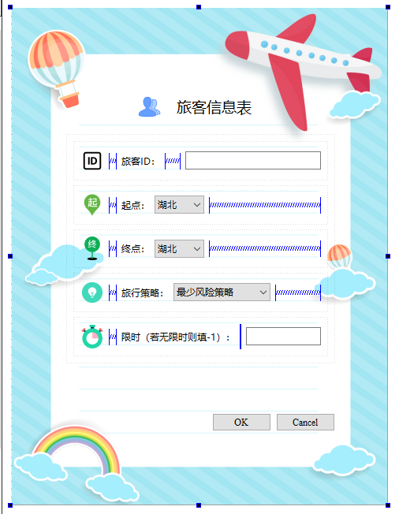
1.2 通过对话框添加乘客函数

void AddTravel::getinput(int day,int hour)

函数效果：对话框点击确定添加乘客函数

实现方法：通过UI界面输入的数据，将相应的乘客信息（出发时间，起点，终点，乘客ID，策略）添加到全局的乘客数组中，根据乘客所选的策略调用DFS_travel函数或者Dijkstra_risk函数或者Dijkstra_time函数，计算出乘客的相应路径并存储在乘客数组中，最后初始化UI界面。

void AddTravel::no_getinput()

函数效果：对话框点击取消不添加乘客函数

实现方法：初始化UI界面即可。

2计算乘客路径模块

2.1 利用DFS深搜找到城市A到B的所有路径进行筛选

void DFS_travel(int startSeq, int finishSeq, int Seq)

函数效果：DFS深搜找到所有城市A到B的路线

实现方法：

void DFS_travel(int startSeq, int finishSeq, int Seq) //DFS深搜

{

先令p为该城市邻接表的第一个指针

对起始城市进行标记，防止成环

IF 起点和终点符合旅客的条件则计算风险值并且numPlace <= 4（numPlace 是从起点出发到达终点所要经过的城市数目，比如 广东->黑龙江的实际路线是 广东->福建->黑龙江则其numPlace=2，numPlace <= 4是为了优化程序，超过4个则默认不是最优）

Then 就计算该条路径的风险值以及时间花费，与数组中所存的路径相比较，如果优于原先路径则代替（调用count_risk（）函数）

while (p不是空指针时)

{

int j = p->adjvex;

if (visitFlag[j] == 0)

{

DFS_travel(j, finishSeq, Seq); //递归

}

p = p->nextarc;

}

将标志重置，表示该城市不在路径之内

}

该算法的时间空间复杂度分析：该算法的实现就相当于枚举出所有从城市A到城市B的路径，对其进行筛选。该算法的时间复杂度与城市数量和城市路线有关，假设城市数量为n，在最差情况下，每个城市都和其他城市有直达的交通工具，该算法设定一个起点后，就相当于对其他的n-1个城市进行全排列，遍历的时间复杂度为O（(n-1)!），而且对每个满足条件的路径还要进行计算筛选，尽管做了numPlace <= 4才能进入count_risk（）函数的优化，将筛选算法的时间复杂度降低到常数（O（3的4次方）），但是在实际运用当中，该算法运行起来还是比较吃力。

2.2 Dijkstra算法求路径

2.2.1 void Dijkstra_risk(int Seq)

函数效果：用于不限时最小风险值策略的计算

函数实现：

以乘客的起点v为源点

1)初始化辅助数据结构：(i=1..n) O(n)

1.1) flag[i]=0；

1.2) 通过邻接表，对dist[i]赋值；

1.3) 若可以通过邻接表找到，则dist[i]=v，否则dist[i]=-1

2)确定源点自身的最短距离: flag[v]=1, dist[v]=0 O(1)

3)循环确定其余n-1个顶点到v的最短距离： O(n²)

3.1)找出D中未被确定最短距离的顶点中路径最短的顶点，

设该顶点序号为k，且dist[k]=min；

3.2)若min为-1，退出本算法；

3.3)赋值flag[k]=1；

3.4)调整尚未被确定最短距离的顶点的估算距离：(j=1..n)

若flag[j]=0 且 dist[j]>dist[k]+ p->info

则dist[j]=dist[k]+ p->info，prev[j]=k

4)根据乘客的信息，找到相应的起点到终点的最短路径，并赋值给乘客的结构体数组中

2.2.2 void Dijkstra_time(int Seq)

函数效果：用于最短时间到达策略的计算

函数实现：与上述Dijkstra_risk基本相同，将判断条件替换成时间即可。

该算法的时间空间复杂度分析：假设城市的数量为n，则该算法的时间复杂度是O(n²)，空间复杂度也是O(n²)，相比于弗洛伊德算法，迪杰特斯拉算法对于求两点的最短路径有着更好的时间复杂度，而这两个算法的空间复杂度相同都是O(n²)。弗洛伊德算法的时间复杂度是O(n³)，该算法求出任意两点之间的最短路径，但是对于我所设计的旅行系统来说，只要求出特点两点之间的最短路径即可，所以我选择了迪杰特斯拉算法来求最短路径。在实际情况的运用中，迪杰特斯拉算法也可以高效准确的求出旅行路线。

2.3 用数字表示交通方式

int find_typeTravel(QString typeTravel);

函数效果：用数字表示交通方式:0飞机1火车2汽车，方便程序遍历

函数实现：判断 if typeTravel 是飞机则返回0，同理火车返回1，汽车返回2

2.4 重置访问城市标记

void set_visit_flag();

函数效果：重置visitFlag[]数组都为0

函数实现：通过一个while循环重置visitFlag[]数组

2.5 将10进制转换成3进制

int transform_ternary(int num);

函数效果：将10进制转换成3进制（用于旅行方式的遍历）

函数实现：

int transform_ternary(int num) //转换成三进制的形式

{

int i = 1, ternary = 0;

while (i 小于等于 num)

i = i * 3;

i = i / 3;

while (i 不等于 0)

{

ternary = ternary * 10 + num / i;

num = num - (num / i) * i;

i = i / 3;

}

return ternary;

}

2.6 为每一个文件输入的乘客安排路径

void arrange_route()；

函数功能：该程序既可以支持对话框输入，也可以支持文件输入，该函数用于对文件输入的乘客安排路径

函数实现：利用while循环对每一个乘客调用相应函数进行计算。

2.7 计算风险值并找到最小风险值的路径

void count_risk(int Seq);

函数效果：计算风险值并找到最小风险值的路径，存到旅客的结构体数组中

函数实现：

void count_risk(int Seq)

{

将乘客的旅行路径存在tempCity数组中

while (type < 3) //第一次的出行方式进行遍历

{

while (i < 24) //第一次的出行时间进行遍历

{

对剩下的城市的旅行方式进行遍历，方法是利用三进制的加法，

例如从000加到222，对4个城市之间的三种交通方式进行遍历，找到对应的交通工具则按照最早的班次出发，并计算出相应的风险值和花费的时间

每次遍历完，判断是否小于存储的风险值，若小于则代替

i++;

}

type++;

}

}

3城市模块

3.1 城市输入

void input_city();

函数效果：用文件输入城市的名字以及高、中、低风险

函数实现：读取文件，将城市名称以及相应的风险值存在城市结构体数组当中。

3.2初始化风险值以及旅行时间

void set_zero(struct ArcNode* p);

函数效果：初始化结构体数组中的info和spendTime

函数实现：利用while循环初始化

4以文件添加乘客模块

4.1 以文件方式添加乘客

int input_passenger();

函数效果：以文件方式添加乘客

函数实现：通过文件输入，将乘客信息（出发时间，起点，终点，乘客ID，策略）添加到全局的乘客数组中。

5时刻表模块

5.1 以文件方式添加时刻表

void input_timetable();

函数效果：以文件方式添加时刻表并创建相应的邻接表

函数实现：

void input_timetable() //输入各个城市之间的交通工具,并用邻接表存储城市图

{

打开文件

while(!file.atEnd())

{

将时刻表存储于timetable数组中

建立邻接表

调用updata_info（）函数更新权值（风险值）

}

关闭文件

}

5.2 在邻接表中寻找对应城市

int find_cityArr(int startSeq, int finishSeq);

函数效果：在邻接表中寻找，若之前有连线返回1，否则返回0

函数实现：

int find_cityArr(int startSeq, int finishSeq)

{

if (city[startSeq].first_ptr == NULL)

return 0;

else

{

遍历city[startSeq]的邻接表，若有则返回1 ，没有返回0

}

}

5.3 寻找城市所对应的数组序号

int find_city(QString cityName);

函数效果：寻找城市所对应的数组序号

函数实现：利用while循环遍历city数组，若city[].name == cityName,则返回该数组的下标。

5.4 更新权值

void updata_info(QString travelNum, int startSeq, int finishSeq, int travelSeq, int startTime, int finishTime);

函数效果：输入一个班次即更新邻接表所对应的权值（风险值），邻接表中的info[24][3]表示城市A到B 24小时不同交通工具的风险值，若无交通到达则设为-1

函数实现：

void updata_info(QString travelNum, int startSeq, int finishSeq, int travelSeq, int startTime, int finishTime)

{

找到出发点和终点的邻接表

根据时间表对其中的风险值以及花费时间进行计算

若找到比邻接表中更小的风险值则代替

若找到比邻接表中更短的时间则代替

}

5.5 根据编号找到班次

int transform(QString tran_a函数功能：根据编号找到班次

函数实现：利用while循环对timetable数组进行遍历，若班号相等则返回相应的数组下标。

6程序主窗口模块

6.1 主窗口的UI设计
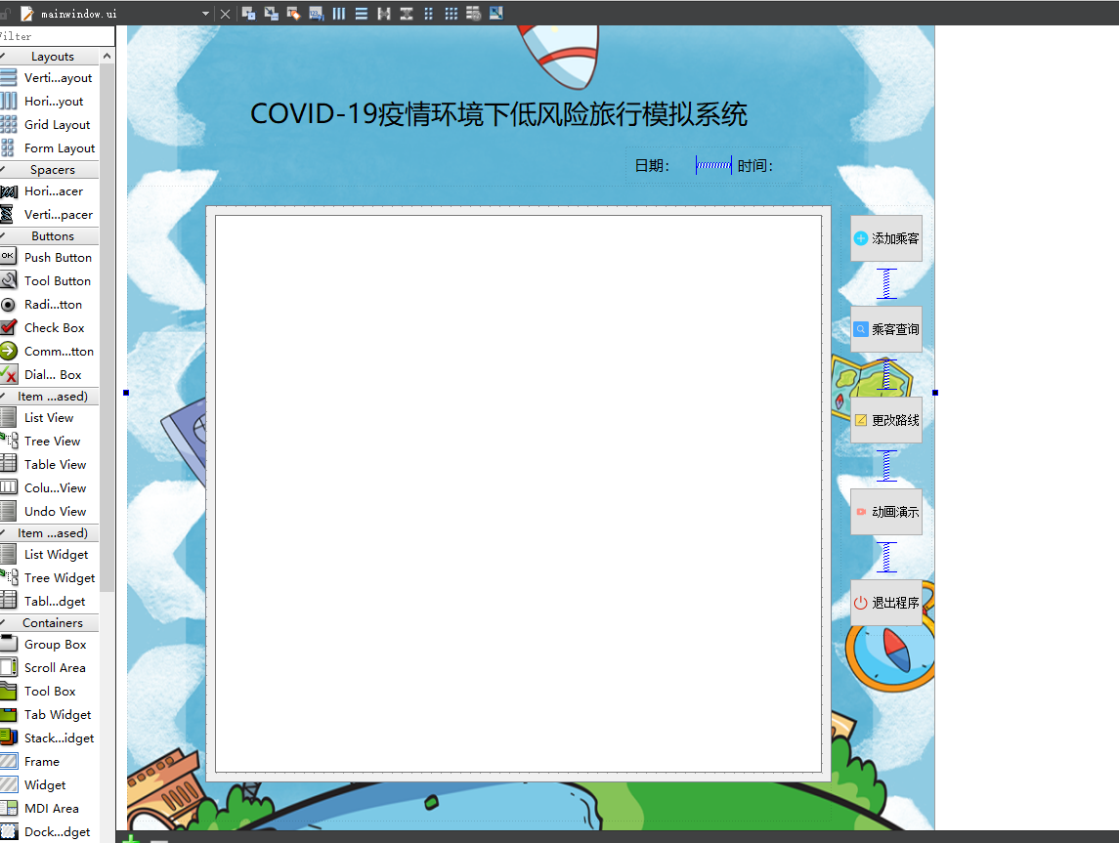

6.2 主模块的按钮绑定

//按退出程序按钮退出程序

connect(ui->pushButton_3,&QPushButton::clicked,[=](){

this->close();

});

//将按钮1与添加乘客绑定

connect(ui->pushButton,&QPushButton::clicked,[=]()mutable{

timer->stop();

if( addtravel->exec() == AddTravel::Accepted )//点击确定

{

addtravel->getinput(day,hour);

outputExe();

}

else

{

addtravel->no_getinput();

}

timer->start(100);

});

//将按钮2与查询乘客状态绑定

connect(ui->pushButton_2,&QPushButton::clicked,[=]()mutable{

QString output;

timer->stop();

if( inquire->exec() == Inquire::Accepted )

{

position->show();

}

else

{

inquire->no_search();

timer->start(100);

}

});

//将按钮4与显示动画绑定

connect(ui->pushButton_4,&QPushButton::clicked,[=]()mutable{

cartoon_1->show();

});

//将按钮5与更改路线绑定

connect(ui->pushButton_5,&QPushButton::clicked,[=]()mutable{

timer->stop();

if( changeRoute->exec() == change_route::Accepted )

{

changeRoute->change_ok();

timer->start(100);

}

else

{

changeRoute->change_cancel();

timer->start(100);

}

});

}

6.3 主窗口的输出函数

void outputExe(); //添加乘客输出函数

void outputFile(int hour,int day, int type);//日志文件的输出函数

6.4 主窗口的构造函数

MainWindow::MainWindow(QWidget *parent)

, ui(new Ui::MainWindow)

{

ui->setupUi(this);

int i = 0, j = 0;

input_city(); //通过文件输入城市信息并用数组存储

passengerNumber = input_passenger(); //输入乘客信息

input_timetable(); //输入时刻表信息，并完成城市的邻接表

arrange_route(); //对文件输入的乘客进行计算

}

7查询乘客状态模块

7.1 查询乘客的UI界面

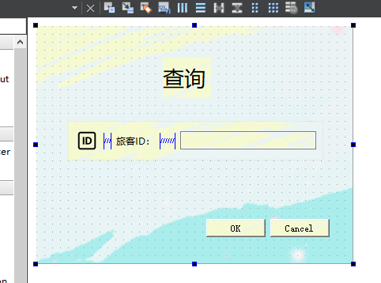

7.2 查询窗口

void Inquire::search()

函数效果：对话框点击确定根据id查询乘客状态函数

实现方法：通过UI界面输入的数据，将id传入查询，最后初始化UI界面。

void Inquire::no_search()

函数效果：对话框点击取消

实现方法：初始化UI界面即可。

8以动画展示某个乘客状态模块

8.1 以动画展示某个乘客状态模块的UI界面

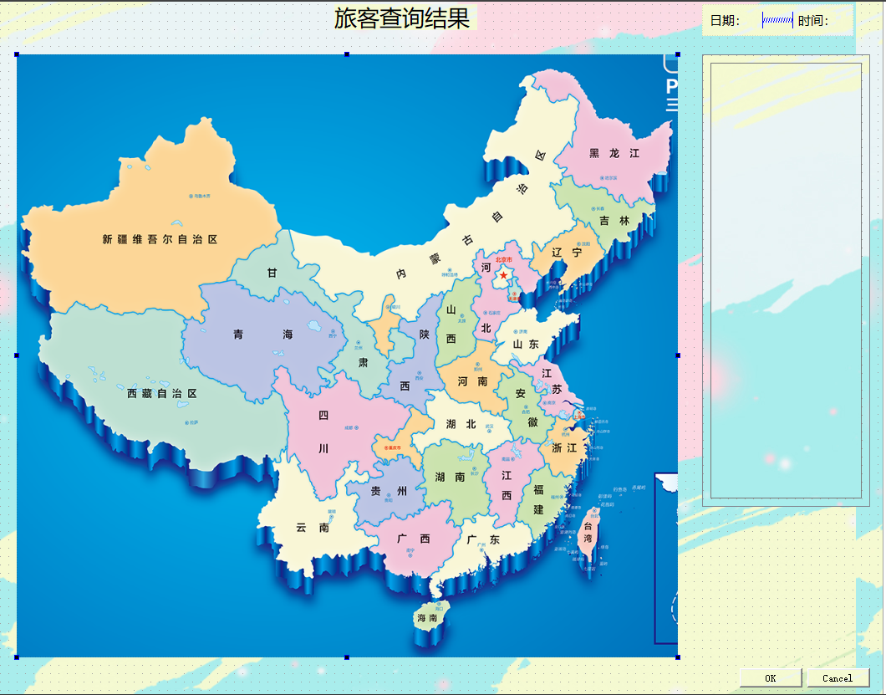

8.2 时钟更新

void Position::search(int day, int hour)

函数功能：实现动画窗口与主窗口的时间一致

函数实现：

void Position::search(int day, int hour)

{

QString a, b;

a = QString::number(day);

b = QString::number(hour);

ui->time->setText(b);

ui->day->setText(a);

update();

}

8.3 动画实现

void newWight::paintEvent(QPaintEvent *)

函数功能：实现以动画效果查询乘客

函数实现：

void newWight::paintEvent(QPaintEvent *)//动画实现

{

//先画地图作为背景

QPixmap pixmap_map(":/new/prefix1/image/map1111.png");

QPainter llpainter(&pixmap)；

//找到要查询的乘客

//找到城市A,B的X,Y坐标

llpainter.drawLine(x_1, y_1, x_2, y_2);//画线

//交通工具

QPixmap pixmap_plane(":/new/prefix1/image/plane.gif");

QPixmap pixmap_train(":/new/prefix1/image/train.gif");

QPixmap pixmap_bus(":/new/prefix1/image/bus.gif");

QPixmap pixmap_position(":/new/prefix1/image/position.png");

//画出交通工具移动的动画

painter.drawPixmap(travel_x - 10, travel_y - 10, pixmap);

}

8.4 各地的坐标

int get_X(QString city)

int get_Y(QString city)

函数功能：传入城市的名字返回该城市在地图上的X坐标和Y坐标

9动画演示所有乘客旅行过程模块

9.1 动画演示函数

void cartoon::paintEvent(QPaintEvent *)

函数实现：对每一个未到达的乘客都通过动画演示

void cartoon::paintEvent(QPaintEvent *) //动画的实现

{

QPixmap pixmap_map(":/new/prefix1/image/map1111.png");

QPixmap pixmap = pixmap_map.scaled(791, 721); //背景地图

while( j < passengerNumber ) //对每个乘客都画

{

//得到城市A,B的X,Y坐标

x_1 = get_X(passenger[j].Route[passenger[j].visitedPlace]);

y_1 = get_Y(passenger[j].Route[passenger[j].visitedPlace]);

x_2 = get_X(passenger[j].Route[passenger[j].visitedPlace + 1]);

y_2 = get_Y(passenger[j].Route[passenger[j].visitedPlace + 1]);

llpainter.drawLine(x_1, y_1, x_2, y_2);

QPainter painter(this);

j++;

}

llpainter.end();

while( j < passengerNumber ) //添加交通工具

{

QPixmap pixmap_plane(":/new/prefix1/image/plane.gif");

QPixmap pixmap_train(":/new/prefix1/image/train.gif");

QPixmap pixmap_bus(":/new/prefix1/image/bus.gif");

QPixmap pixmap_position(":/new/prefix1/image/position.png");

painter.drawPixmap(travel_x - 10, travel_y - 10, pixmap_type);

//画出交通工具的移动

j++;

}

}

10乘客更改路线模块

10.1 乘客更改路线模块的UI界面

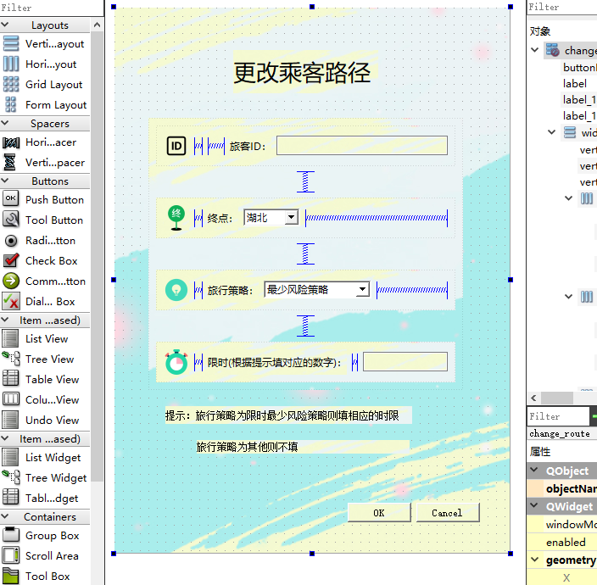
10.2 更改乘客路线函数

void change_route::change_ok()

函数效果：对话框点击确定更改乘客路线函数

实现方法：通过UI界面输入的数据，根据相应的乘客信息（更改路线的终点，乘客ID，策略）改变全局的乘客数组，根据乘客所选的策略调用DFS_travel函数或者Dijkstra_risk函数或者Dijkstra_time函数，计算出乘客的相应路径并重新存储在乘客数组中，最后初始化UI界面。

void change_route::change_cancel()

函数效果：对话框点击取消更改乘客路线函数

实现方法：初始化UI界面即可。

